Zabawki magnetyczne dla małych dzieci - pomysł na prezent nie tylko na święta
Wraz z rozpoczęciem świątecznego, zakupowego szaleństwa wielu rodziców czeka niemałe wyzwanie - kupowanie prezentów dla dzieci. Z kłopotów mogą ich wybawić zabawki magnetyczne dla małych dzieci!

Nauka przez zabawę? To możliwe!

Zabawki magnetyczne dla małych dzieci to nie tylko burza kolorów zamknięta w małej książeczce. Tego typu prezenty pozwalają również naszym podopiecznym się rozwijać i poznawać świat z jego najbardziej barwnej strony. Najczęściej takie prezenty występują w formie książeczek z przyciągającymi kartami, na których możemy dowolnie ustawiać figurki. Tego typu zabawki magnetyczne dla małych dzieci najczęściej mają różną tematykę, dzięki czemu najmłodsi mogą odkrywać coraz to nowe dziedziny życia. W sklepie malama.pl znajdziemy również magnetyczne układanki. Pozwalają one poznawać wnętrza budynków czy ludzkiego ciała, poszerzając horyzonty wszystkich maluchów przez zabawę.

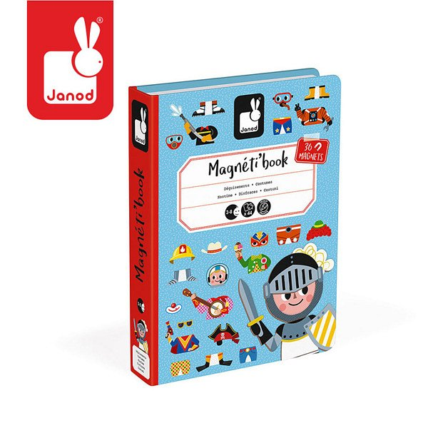
Zabawki magnetyczne dla małych dzieci - miły prezent pod choinką

Tego typu podarunki są nie tylko gwarancją dobrej zabawy dla najmłodszych. Zabawki magnetyczne dla małych dzieci posiadają cały szereg certyfikatów, które poświadczają o ich wysokiej jakości i odporności nawet na najbardziej nieprawdopodobne pomysły z dziecięcej wyobraźni. Mamy zatem pewność, że nasze pociechy nie tylko spędzą z nowymi magnesami długie godziny, ale także będą przez ten czas całkowicie bezpieczne.

